Release notes Gservice SaaS
Sprint 24 – 25 - 26

Table of Contents
Release notes Gservice SaaS 1
1. Nieuwe functionaliteiten 2
MASTERDATA: Automated testing (15976-…) 2
E-Links: Redesign (17287) 2
MOBNAV: Uitbreiding MNMyServiceTask (16984) 2
AFDRUK: Tekst BTW clausule op proforma verkoopfactuur (17822) 2
AFDRUK: Tekst BTW clausule op proforma servicefactuur (17823) 3
CALCULATIE: Overzicht Calculatieregels – kolom Korting wijzigbaar (17639) 3
SERVICE: Servicecontract – Consistentie bij wijzigen ‘Klantnr.’ en ‘Factureren aan’ (17768) 3
PROJECT: Urenstaat (17759) 3
2. Wijzigingen 5
VERKOOP: Afdruk Verkoopofferte (17910) 5
INKOOP: Foutmelding bij boeken inkoopfactuur (17771) 5
AFDRUK: Afdruk IOR toont veld Offertenr. van de leverancier niet (17471) 5
PROJECT: Status vorderingsstaat: ‘Op factuur’ (17757) 6
INKOOP: Aanmaak artikel vanuit catalogus (17803) 6
SERVICE: Wijzigen facturatieklant op serviceorder (17821) 6

Nieuwe functionaliteiten


MASTERDATA: Automated testing (15976-…)
Wist je dat we bij voor Gservice iets meer dan 300 test scenario’s uitgeschreven hebben. Deze scenario’s worden een voor een gecodeerd en opgenomen in automatische testscripts die elke avond runnen. Momenteel zijn er al 66 scenario’s omgezet.
In deze release zijn er volgende aantallen bijgekomen:
- Calculatie: 2
- Service: 1
- Verkoop: 2
E-Links: Redesign (17287)
De E-links functionaliteit vanuit BC18 werd volledig herwerkt zodanig dat die werkt als afzonderlijke module. Dit heeft als voordeel dat de module ook los van Gservice gebruikt worden.
De voorbereidingen voor deze move van Gservice naar afzonderlijke module werden in deze release opgenomen. In latere release notes zal dit verder beschreven worden.

MOBNAV: Uitbreiding MNMyServiceTask (16984)
MNMyServicetask werd uitgebreid met het veld ‘Service order type’.
AFDRUK: Tekst BTW clausule op proforma verkoopfactuur (17822)
Vanaf deze versie wordt, net zoals op de geboekte verkoopfactuur, ook op de proforma verkoopfactuur de ingestelde teksten aangaande BTW-clausules afgedrukt:

AFDRUK: Tekst BTW clausule op proforma servicefactuur (17823)
Vanaf deze versie wordt, net zoals op de geboekte servicefactuur, ook op de proforma servicefactuur de ingestelde teksten aangaande BTW-clausules afgedrukt:

CALCULATIE: Overzicht Calculatieregels – kolom Korting wijzigbaar (17639)
Vanuit de kaart van een Projectofferte calculatie kunnen we door klikken naar het calculatieoverzicht.

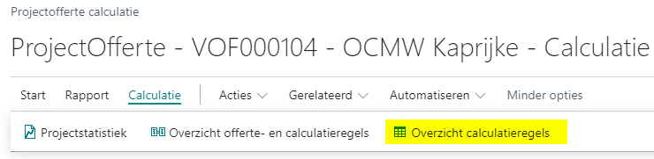
In onderstaand overzicht kun je vanaf deze release de kolommen ‘Winst/kortingsformule’ en ‘Margegroepcode’ wijzigen in het overzicht.
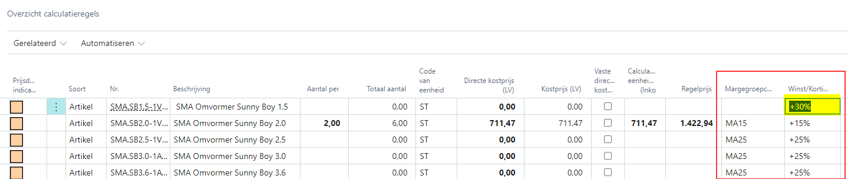
Bij het wijzigen van de velden gebeurt dezelfde validatie als op de calculatieregels (onderbouw van de verkoopregels)
SERVICE: Servicecontract – Consistentie bij wijzigen ‘Klantnr.’ en ‘Factureren aan’ (17768)
nog aan te vullen na rework
PROJECT: Urenstaat (17759)
Op de regels van de urenstaat hebben we onderstaande kolommen een locatie gegeven en standaard verborgen geplaatst:
  - Serviceordernr
  - Bewerkingsnr.

Wijzigingen



VERKOOP: Afdruk Verkoopofferte (17910)
De afdruk van de gewone verkoopofferte resulteerde in bepaalde omstandigheden in onderstaande foutmelding:
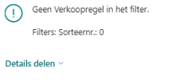
Dit probleem is opgelost.
INKOOP: Foutmelding bij boeken inkoopfactuur (17771)
In bepaalde gevallen was het boeken van een inkoopfactuur niet mogelijk wegens onderstaande foutmelding:
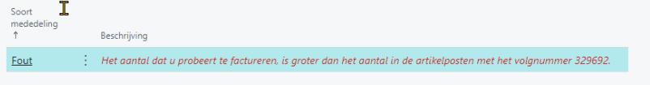
Dit probleem werd vastgesteld bij 2 klant omgevingen waarbij ook datacorrectie noodzakelijk was. Dit prbleem is van de baan.
AFDRUK: Afdruk IOR toont veld Offertenr. van de leverancier niet (17471)
Op de afdruk van het inkooporder werd het veld Leveranciersoffertenr. niet opgevuld. Dit gebeurt nu weer wel netjes zoals het hoort.
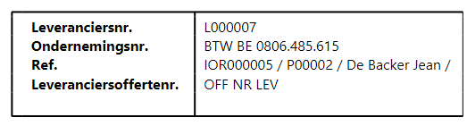.
PROJECT: Status vorderingsstaat: ‘Op factuur’ (17757)
Wanneer we een vorderingsstaat factureren dan bleef de status staan op ‘Overgebracht naar projectplanning…’ in plaats van ‘Op factuur’.
Dit is terug in orde.
INKOOP: Aanmaak artikel vanuit catalogus (17803)
Er was een probleem bij het aanmaken van een artikel vanuit de catalogus maar dat issue is opgelost.

SERVICE: Wijzigen facturatieklant op serviceorder (17821)
In bepaalde gevallen kon de Facturatieklant niet gewijzigd worden op een serviceorder. Dit werd gecorrigeerd.
